人工智能名不副实 我们距离奇点还很遥远
2016-12-08 10:28:33 来源: 网易科技报道 举报
14
分享到：
易信
微信
QQ空间
微博
更多

用微信扫码二维码
分享至好友和朋友圈
T + -
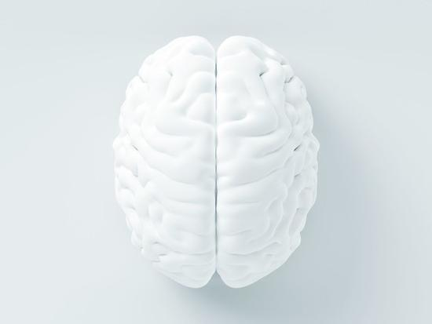
网易科技讯 12月8日消息，据国外媒体Wired报道，目前科技行业或媒体把越来越多的产品与“人工智能”扯上关系，实际上，这些产品中人类发挥的作用超过了它们自身的智能化程度。现在我们距离奇点还很遥远，对当前AI技术的诸多情绪是没必要的，例如，过分的期待或惧怕。要靠自身掌握一些简单任务，现有的AI技术都做不到，更不用说达到对人类生存构成威胁的先进程度。如果科技业能够明智地使用AI这一术语，就能够对AI的前景设定合理的期望，并对消费者做出合乎实际的承诺。
今年3月的人机大战中，谷歌DeepMind研发的AI程序AlphaGo战胜了世界围棋冠军李世石。在美国智力问答节目《危险边缘》中，与两名总冠军对决时，IBM的沃森超级电脑最终获胜。但要让DeepMind玩《大富翁》，或让沃森电脑在美国家庭问答节目《Family Feud》中表现一番，恐怕它们都不知要从何入手。因为，它们背后的AI引擎并非专门设计来玩这类游戏或参与这类节目，而且它们也不够“聪明”，无法领会自身“专业领域”以外的问题，因此只能给出一些毫无意义的答案。从这一点来看，人类确实赶超它们很多很多。
既然这些机器这么智能，那为什么无法胜任连普通人都能做的事？微软开发的对话机器人Tay虽然可称为AI，但还是蠢到无法阻止自己在Twitter上骂脏话、甚至发表种族主义言论。
事实是，没有人类提供的背景数据，哪怕极为简单的挑战，现有的AI技术也无法胜任。因此，当前的AI技术实际上并不“智能”，也不是解决问题的万能手。如今常有企业或媒体发表此类言论，这其实极具误导性，只会带来适得其反的影响。
上述的背景数据是指什么？在人机大战前，DeepMind耗费了数年时间学习围棋。要参加《危险边缘》，沃森电脑做了哪些前期准备？研发人员输入了数TB有关问答节目和自然语言实例的数据，来帮助它理解这一节目的问答模式。只有靠人类这样有针对性的密集“训练”，这些机器才能表现得如此出色。会议安排助手X.ai这类看似简单的应用程序却花费了数年时间学习与会议安排相关的事项，才达到可投入商用的水平。
所谓的“奇点”，是指AI无需背景数据就可灵活处理事务。但现在我们距离奇点还很遥远，对当前AI技术的诸多情绪是没必要的，例如，目前一些人对这类技术的期待或惧怕都过了头。提供适当的背景数据以培养AI玩游戏或应对打击网络犯罪等具体问题，这的确可推动有意义的创新。例如，AI在自主驾驶汽车中的应用堪称突破。苹果Siri语音助手、亚马逊Alexa和Google Home这样的技术虽然便利，却无法真正解决一些全球性问题。
目前科技行业或媒体把越来越多的产品与“人工智能”扯上关系，实际上，这些产品中人类发挥的作用超过了它们自身的智能化程度。对“人工智能”的真正含义，大家莫衷一是。究竟人工智能是什么？或许真正值得探讨的是：这类新技术试图解决什么问题？这些技术拥有什么称号并不重要，重要的是它们能否像所宣扬的那样改善生活和执行任务。
科技业一直在研发和试验复杂的神经网络、机器学习系统以及问题解答引擎。这些应用很有意思，它们增进了我们对深层次AI技术的理解。当然，所有这些与AI相近的技术都有可能为一些行业和人们的生活带来广泛的变革。目前AI初创企业极易吸引到风险投资。但很多AI项目专注于照片识别或预测黑色星期五销量等功能，这些应用实际上意义不是很大，这就难怪AI技术的应用范畴已接近泡沫状态。
在不久的将来，AI将能够实现真正的智能化，并且无需背景数据的支持就能执行任务。就像系列电影《终结者》中令人战栗的天网那样，未来的AI很可能将引发让人类担忧的问题，例如，比尔-盖茨和伊隆-马斯克等人担心AI将接管地球，人类将灭绝。但是目前来看，无论媒体或盖茨等名人发出什么样的警示，要靠自身掌握一些简单任务，现有的AI技术都做不到，更不用说达到对人类生存构成威胁的先进程度。
目前一些技术（如机器学习、自然语言处理和认知计算）虽然还不算真正的AI，但已对医疗保健、交通、金融和营销等行业带来颠覆性的影响。能不能称之为AI，这个问题看似微不足道，但实际很重要。如果科技业能够明智地使用这一术语，就能够对AI的前景设定合理的期望，并对消费者做出合乎实际的承诺。（子旸）

